Položkový rozpočet stavby
NKP zámek Červené Poříčí - úprava okolí oranžerie v
zámeckém parku - SCHODIŠTĚ A ČÁST TERÉN. ÚPRAV
Stavba:
02 CN
Objednatel:
Národní památkový ústav
Valdštejnské náměstí 162/3
IČO: 75032333
DIČ: CZ75032333
11800
Praha-Malá Strana
Zhotovitel:
BOLID M s.r.o.
IČO: 26347741
Vortšilská 2085/3
DIČ: CZ26347741
11000
Praha
Vypracoval:
Rozpis ceny
HSV
Celkem
458 330,86
24 392,99
0,00
PSV
MON
Vedlejší náklady
Ostatní náklady
Celkem
13 000,00
0,00
495 723,85
Rekapitulace daní
Základ pro sníženou DPH
Snížená DPH
12
12
21
21
%
%
%
%
0,00 CZK
0,00 CZK
Základ pro základní DPH
Základní DPH
495 723,85 CZK
104 102,01 CZK
0,00 CZK
Zaokrouhlení
Cena celkem s DPH
599 825,86 CZK
Chotíkově
v
dne
xxx

Za zhotovitele
Za objednatele
Zpracováno programem BUILDpower S, © RTS, a.s.
Stránka 1 z 2
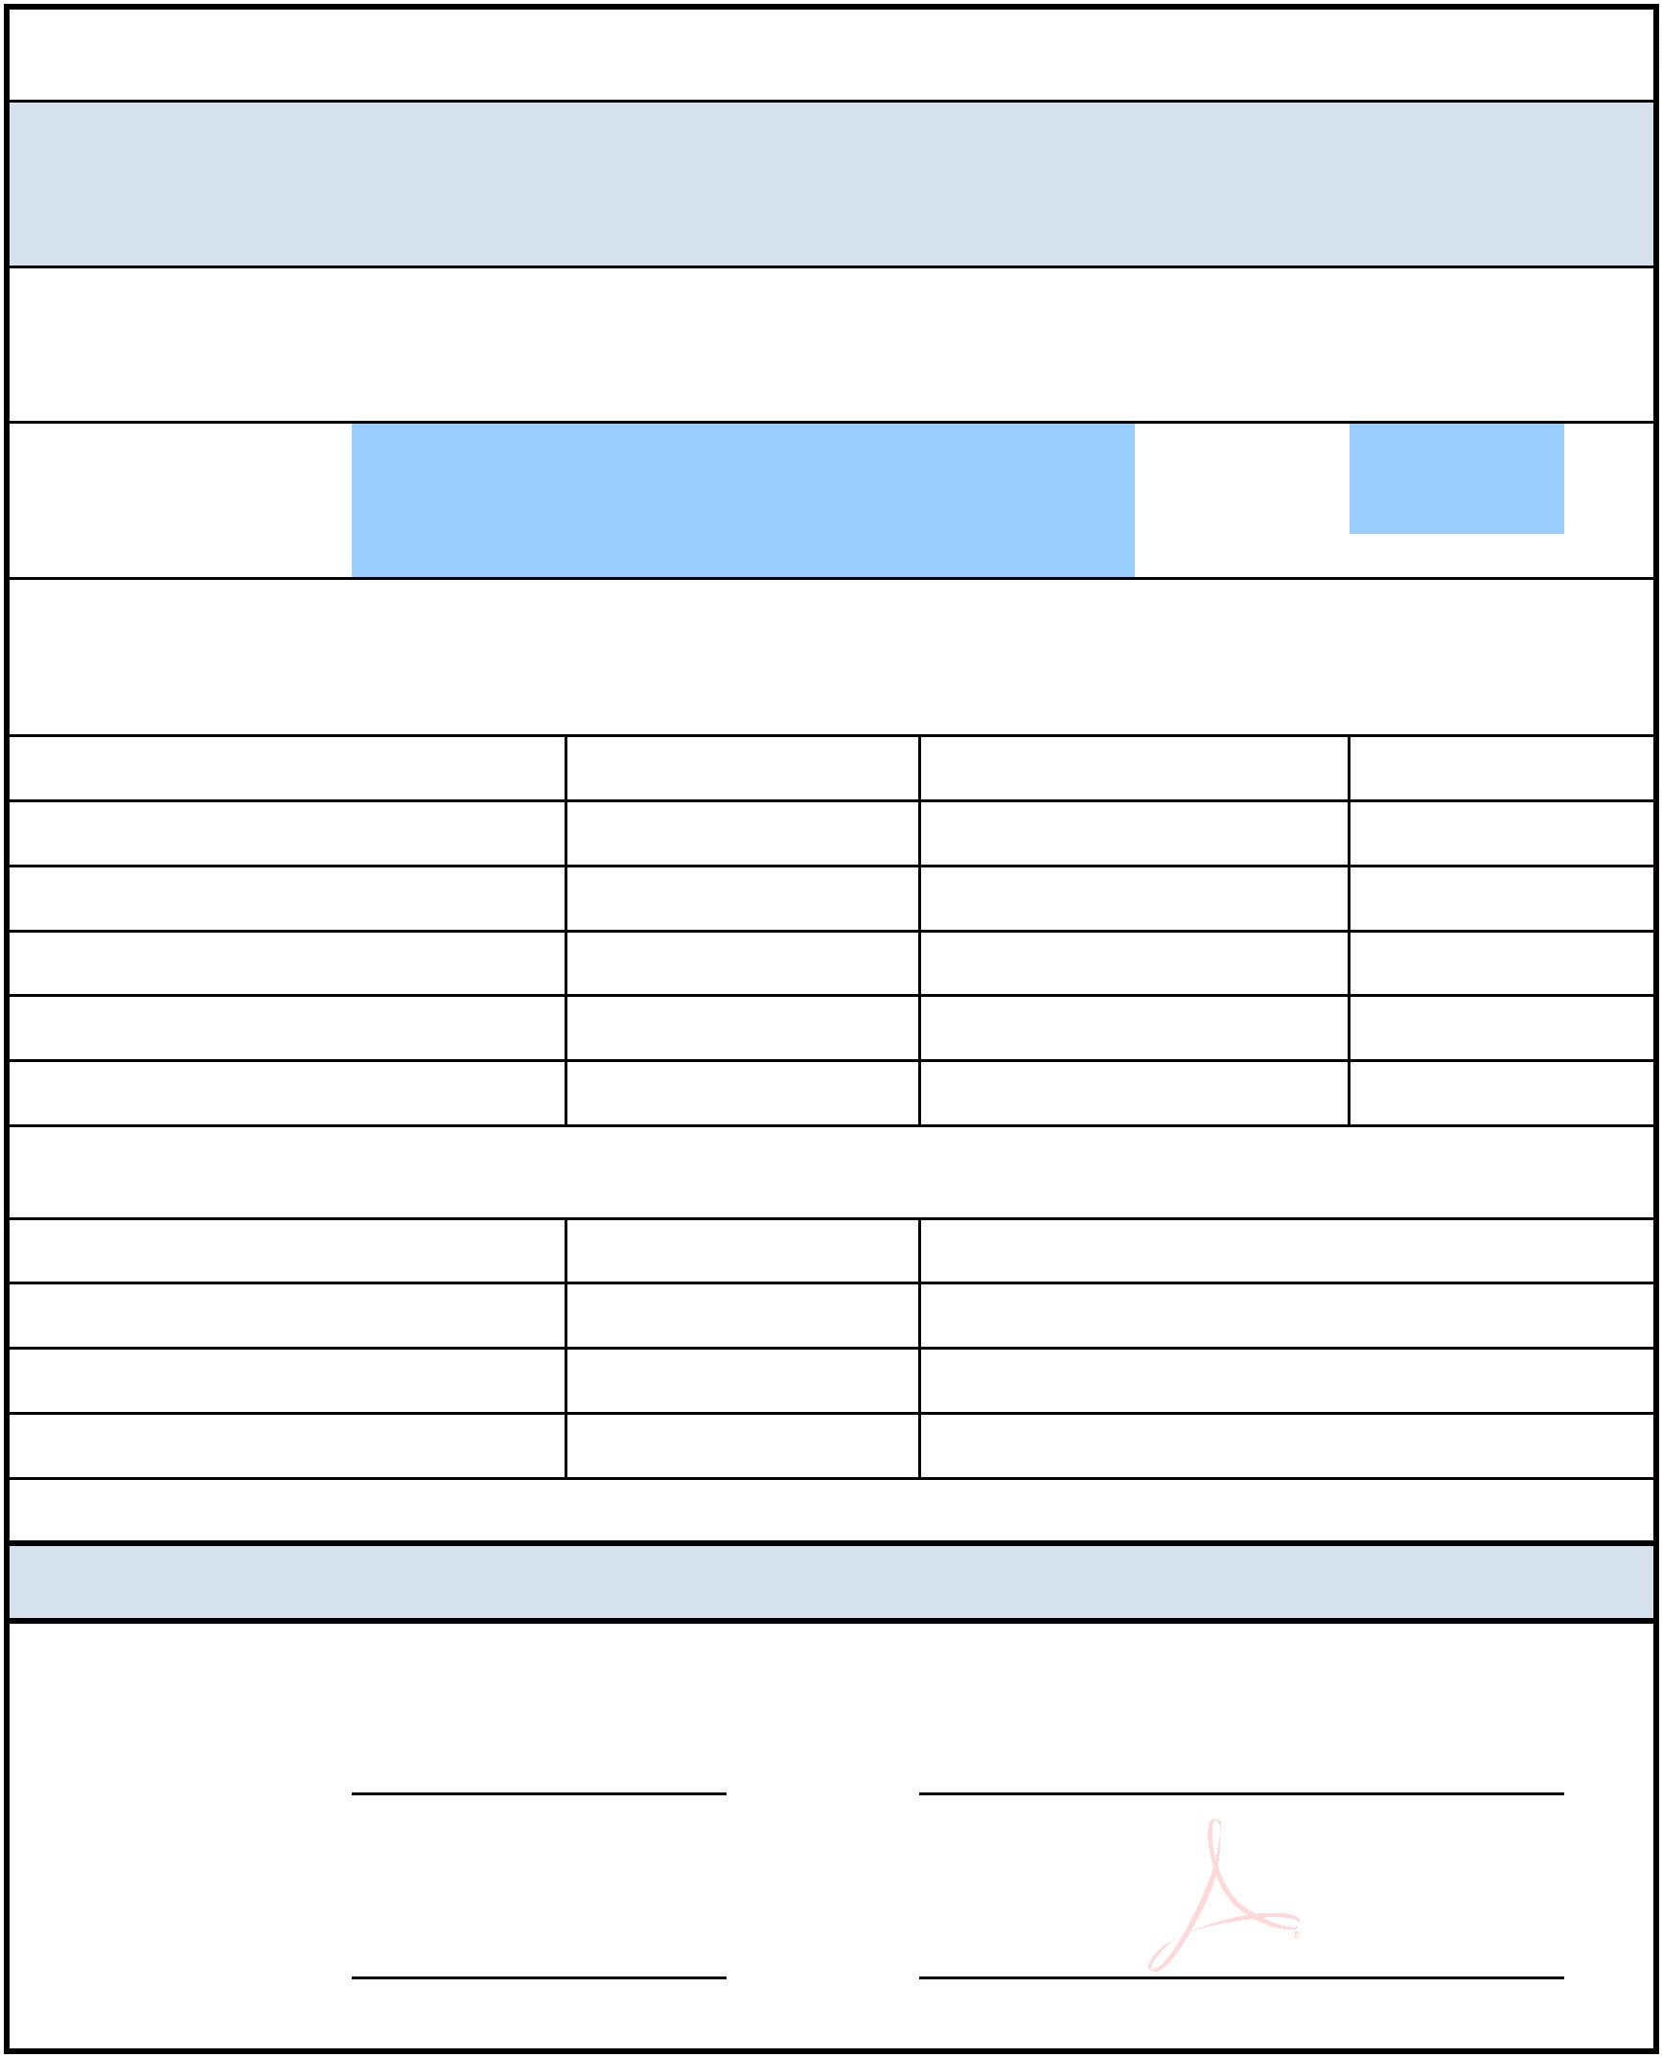

Rekapitulace dílčích částí
Základ pro
sníženou DPH
Základ pro základní
DPH
Číslo
Název
DPH celkem
104 102,01
36 121,94
65 250,07
2 730,00
Cena celkem
599 825,86
208 131,19
375 964,67
15 730,00
%
01
01
02
03
Areál zámku - park
0,00
495 723,85
172 009,25
310 714,60
13 000,00
495 723,85
100
35
63
3
Nové terénní schodiště
0,00
0,00
0,00
0,00
Komunikace u zámku a terénní
úpravy (část)
Vedlejší rozpočtové náklady
Celkem za stavbu
104 102,01
599 825,86
100
Rekapitulace dílů
Číslo
Název
Typ dílu
Celkem
%
0
0
1
2
4
5
9
0
0
9
1
HTÚ
HSV
HSV
HSV
HSV
HSV
HSV
HSV
PSV
PSV
PSU
VN
65 311,95
13,2
2
ČTÚ
52 935,10
16 535,42
18 541,58
140 822,26
100 071,50
61 363,05
4 051,50
10,7
3,3
Zemní práce
Zakládání
3,7
Vodorovné konstrukce
Komunikace pozemní
Staveništní přesun hmot
Vegetační úpravy
Technické prvky
Doprava suti a vybouraných hmot
Vedlejší náklady
28,4
20,2
12,4
0,8
9
3
4
20 341,49
2 750,00
4,1
97
0,6
VN
13 000,00
2,6
Cena celkem
495 723,85 100,0
Zpracováno programem BUILDpower S, © RTS, a.s.
Stránka 2 z 2
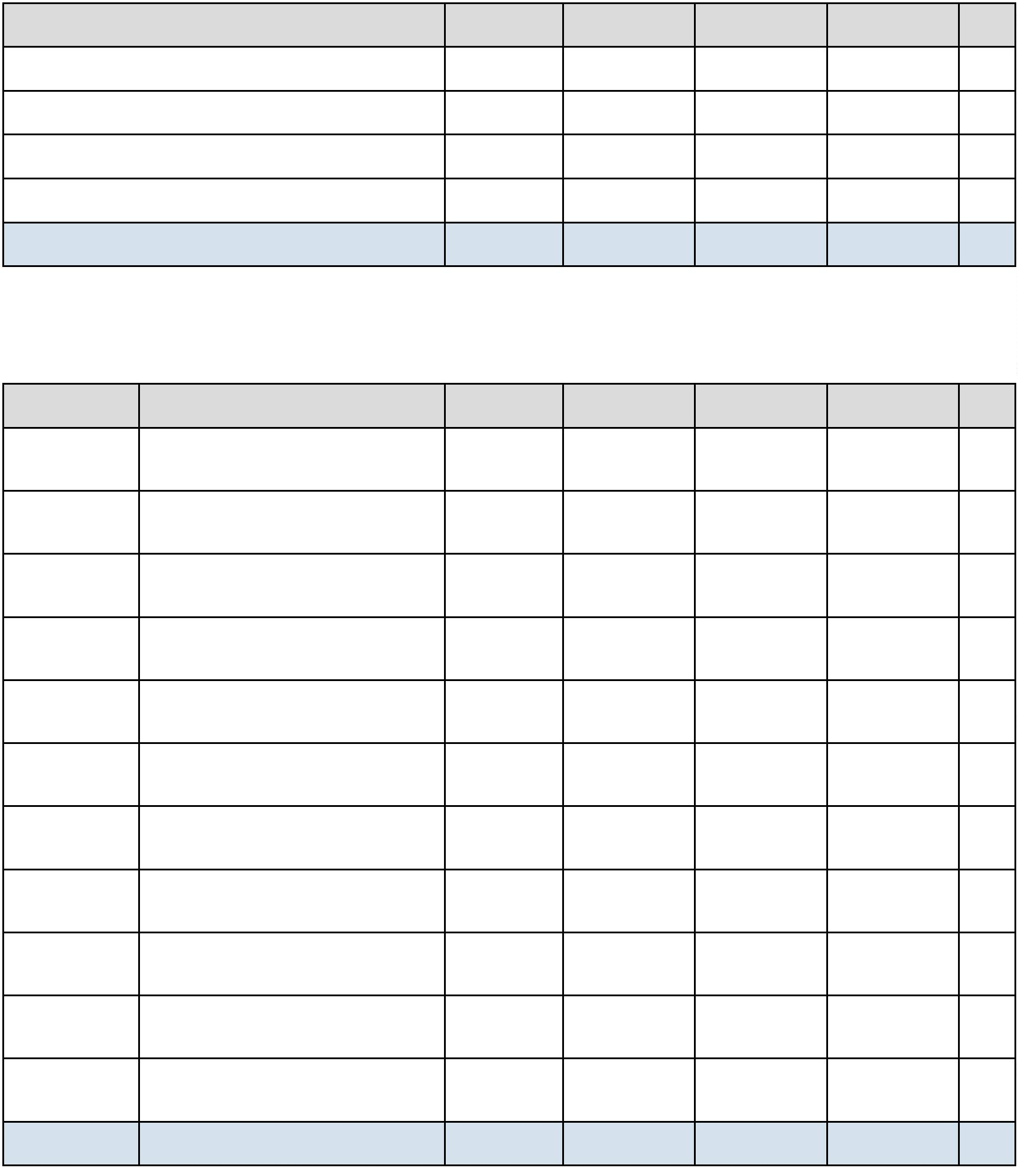

Položkový rozpočet
NKP zámek Červené Poříčí - úprava okolí oranžerie v zámeckém parku - SCHODIŠTĚ A
ČÁST TERÉN. ÚPRAV
S: 02 CN
O: 01
Areál zámku - park
R: 01
Nové terénní schodiště
P.č. Číslo položky Název položky
MJ Množství
Cena / MJ Celkem
Díl: 1
Zemní práce
16 535,42
1
122211101
Odkopávky a prokopávky v hornině třídy těžitelnosti I,
m3
2,88600
2 955,00
8 528,13
skupiny 3 ručně
v.č.D.1.1.2 :
3
,2*1,64*0,55 :
,886
2
2,89000
2,11400
2
132212132
Hloubení nezapažených rýh šířky do 800 mm v
m3
2 217,00
4 686,74
nesoudržných horninách třídy těžitelnosti I skupiny 3 ručně
v.č.D.1.1.2 :
1,64*0,2*0,2*2 :
v.č.D.1.1.3 :
(5,5*0,3*0,8)+(4,42*0,3*0,5) :
2
,114
2,11000
0,20000
3
139001101
Příplatek za ztížení vykopávky v blízkosti podzemního
m3
4 500,00
900,00
vedení
v.č.D.1.1.3 :
0
,5*0,5*0,8 :
,2
0
0,20000
4,34000
4
5
162211311
174111101
Vodorovné přemístění výkopku z horniny třídy těžitelnosti I m3
skupiny 1 až 3 stavebním kolečkem do 10 m
412,50
955,00
1 790,25
630,30
2,886+2,114-0,66 :
4,34
4,34000
0,66000
Zásyp jam, šachet rýh nebo kolem objektů sypaninou se
m3
zhutněním ručně
v.č.D.1.1.3 :
5
,5*0,3*0,4 :
,66
0
0,66000
0,71400
Díl: 2
Zakládání
Základové desky z betonu tř. C 16/20
10 873,24
6
273313611R00
m3
4 500,00
1 345,00
3 213,00
v.č.D.1.1.2 :
2,8*1,64*0,15 :
v.č.D.1.1.3 :
0
,5*0,5*0,1 :
,714
0
0,71000
2,29200
7
273351121
Zřízení bednění základových desek
v.č.D.1.1.2 :
m2
3 082,74
(2,8*0,15*2)+(1,64*0,15*2)+(3,2*0,15*2) :
2
,292
2,29000
2,29200
0,14800
8
9
273351122
Odstranění bednění základových desek
Základové pasy z betonu tř. C 16/20
v.č.D.1.1.2 :
m2
m3
215,00
492,78
673,40
274313611R00
4 550,00
1
,64*0,3*0,15*2 :
,148
0
0,15000
0,82000
1
0 279113133
Základová zeď tl přes 200 do 250 mm z tvárnic
ztraceného bednění včetně výplně z betonu tř. C 16/20
v.č.D.1.1.2 :
m2
3 452,00
2 830,64
580,68
1
,64*0,25*2 :
,82
0
0,82000
0,00900
11 279361821R00
Výztuž základových zdí nosných betonářskou ocelí 10 505
t
64 520,00
Zpracováno programem BUILDpower S, © RTS, a.s.
Stránka 1 z 2
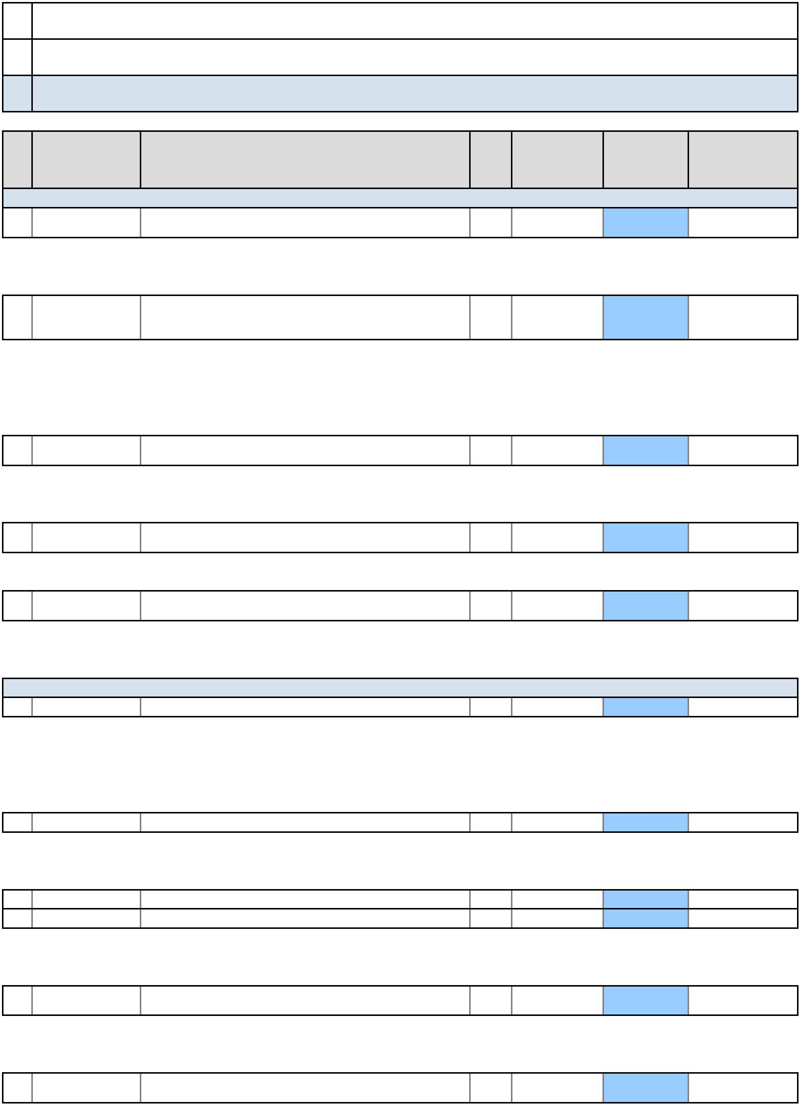

Položkový rozpočet
NKP zámek Červené Poříčí - úprava okolí oranžerie v zámeckém parku - SCHODIŠTĚ A
ČÁST TERÉN. ÚPRAV
S: 02 CN
O: 01
Areál zámku - park
R: 01
Nové terénní schodiště
P.č. Číslo položky Název položky
MJ Množství
0,01000
Cena / MJ Celkem
0,85*0,25*40,0/1000 :
0,009
Díl: 4
Vodorovné konstrukce
140 822,26
12 430321313R00
Schodišťová konstrukce a rampa ze ŽB tř. C 16/20
m3
0,78700
7 545,00
5 937,92
v.č.D.1.1.2 :
3
,2*1,64*0,15 :
,787
0
0,79000
0,01600
1
3 430361821R00
4 430362021R00
Výztuž schodišťové konstrukce a rampy betonářskou ocelí
t
t
95 000,00
55 620,00
1 520,00
444,96
1
0 505
0,787*20,0/1000 :
0,016
0,02000
0,00800
1
Výztuž schodišťové konstrukce a rampy svařovanými
sítěmi Kari
v.č.D.1.1.2 :
"
KARI síť 150/150/4" (3,0+0,35+0,45)*1,64*1,353/1000 :
,008
0
0,01000
15 434231111R00
Schodišťové stupně přímé z cihel dl 290 mm na stojato,
vč.spárování (lícové zdivo) CP OSTŘE PÁLENÁ, S
m
19,40000
5 120,00
99 328,00
VYSOCE SLINUTÝM POVRCHEM
v.č.D.1.1.2 :
(1,34*10)+(3,0*2) :
1
9,4
19,40000
13,40000
1
6 434311114R00
7 434351141R00
Schodišťové stupně dusané na terén z betonu tř. C 16/20
m
495,00
6 633,00
4 461,31
bez potěru
v.č.D.1.1.2 :
1
,34*10 :
3,4
1
13,40000
2,28200
1
Zřízení bednění stupňů přímočarých schodišť
v.č.D.1.1.2 :
m2
1 955,00
(1,34*10*0,14)+(0,29*0,14/2*10*2) :
2
,282
2,28000
2,28200
1
8 434351142R00
9 380941113RS2
Odstranění bednění stupňů přímočarých schodišť
m2
m
174,00
397,07
1
Výztuž helikální 1x d 8 mm, drážka, cihelné zdivo výztuž
10,00000
2 210,00
22 100,00
STATIbar, pevnost v tahu 1192 MPa
vlepení nerezové výztuže : 2*10*0,5
10,00000
8,35913
Díl: 99
Staveništní přesun hmot
Přesun hmot, trubní vedení plastová, otevř. výkop
3 778,33
20 998276101R00
t
452,00
3 778,33
Celkem
172 009,25
Poznámky uchazeče k zadání
Zpracováno programem BUILDpower S, © RTS, a.s.
Stránka 2 z 2
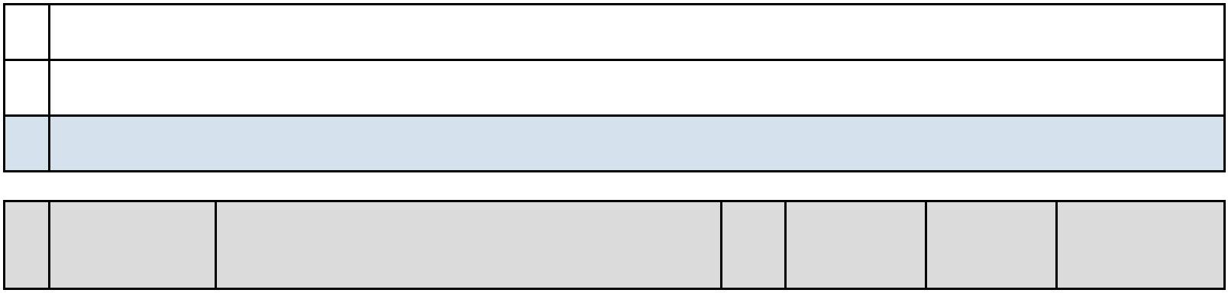
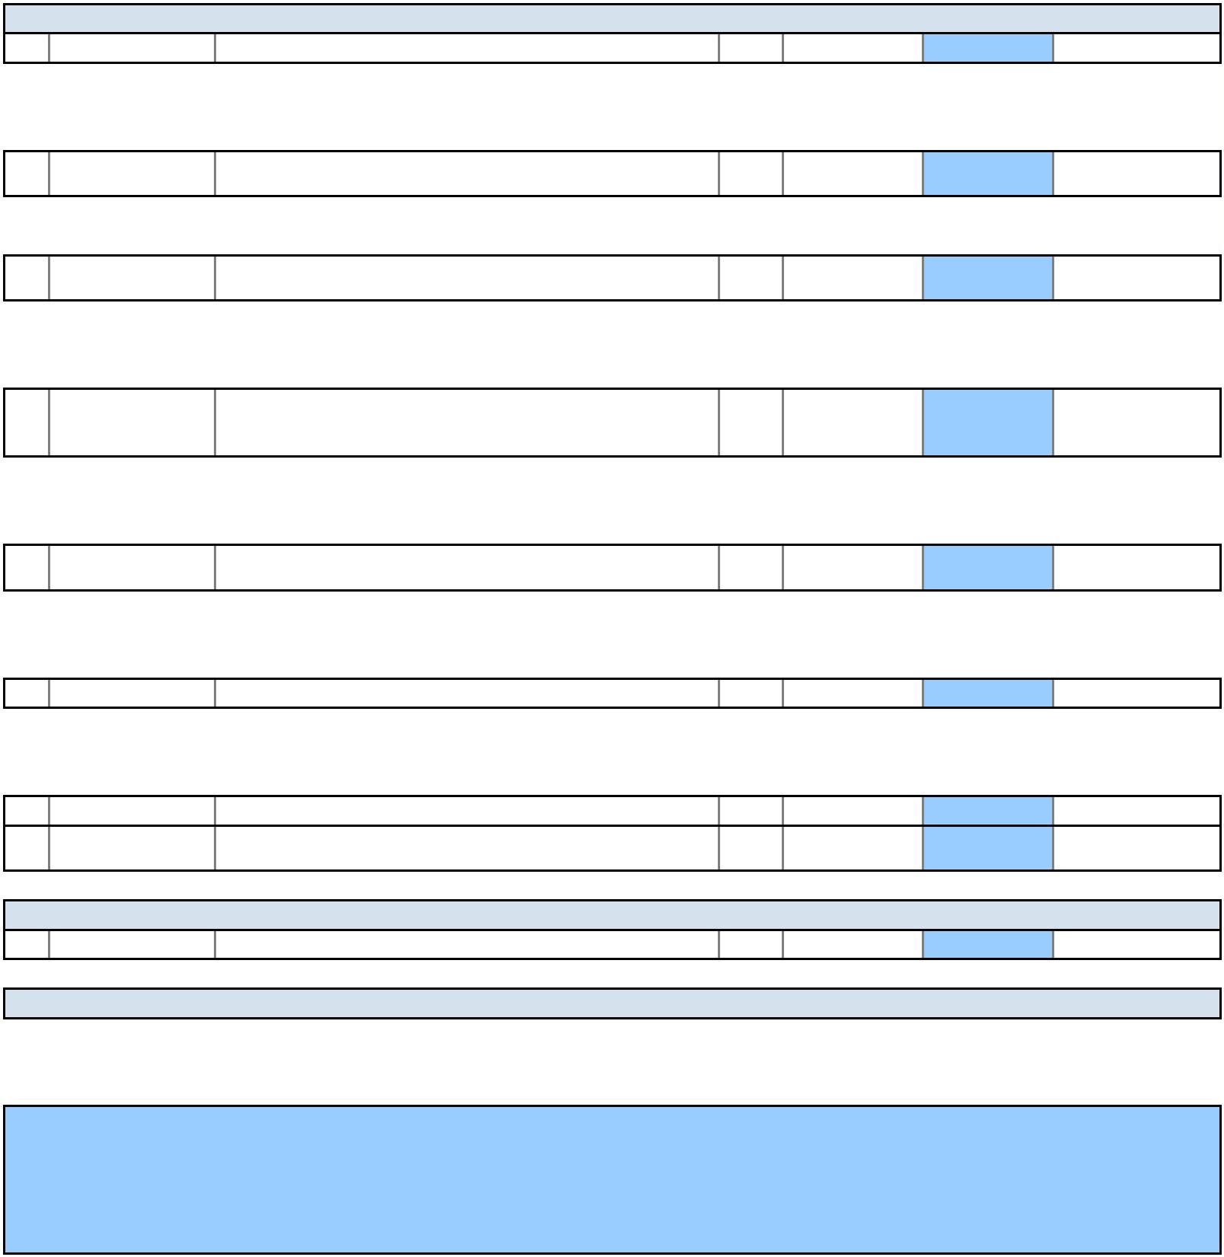

Položkový rozpočet
NKP zámek Červené Poříčí - úprava okolí oranžerie v zámeckém parku - SCHODIŠTĚ A
ČÁST TERÉN. ÚPRAV
S: 02 CN
O: 01
Areál zámku - park
R: 02
Komunikace u zámku a terénní úpravy (část)
P.č. Číslo položky Název položky
MJ Množství
Cena / MJ Celkem
Díl: 01
HTÚ
65 311,95
1
18111471R
Odstranění kamene z pozemku sebráním kamene,
jednotlivě a vyhrabání a sběr rostlinných a stavebních
zbytků z trávníku
m2
75,00000
42,00
3 150,00
"
pro nový štěrkový trávník" :
7
5
75,00000
75,00000
2
3
4
184813511
185811221
122251104
Chemické odplevelení před založením kultury postřikem
na široko v rovině a svahu do 1:5 ručně
Vyhrabání trávníku souvislé pl přes 1000 do 10000 m2 v
rovině nebo na svahu do 1:5
m2
m2
m3
12,00
15,20
900,00
1 140,00
10 960,95
75,00000
24,09000
Odkopávky a prokopávky nezapažené v hornině třídy
455,00
těžitelnosti I skupiny 3 objem do 500 m3 strojně
"
pro štěrkový trávník (73m2; hl. 0,33m)" : 73*0,33
24,09000
5
10364100
zemina pro terénní úpravy - tříděná
t
140,46000
350,00
49 161,00
"
"
"
pro 158,0m3 sypaniny=158x1,6=252,8 tun" :
61,88m3=61,88x1,6=99,0 tun" :
99,0 tun bude použito z odkopávek a zbytek dovezen"
2
1
52,8-99,0 :
40,46
140,46000
67,80000
Díl: 02
ČTÚ
52 935,10
6
184854113
Míchání vegetačních substrátů v homogenizačním
zařízení v množství přes 10 do 100 m3
m3
215,00
14 577,00
"
pro štěrkový trávník" :
7,8
zemina pro terénní úpravy - ornice
pro štěrkový trávník" :
,78
6
67,80000
6,78000
7
8
10364101
t
1 345,00
213,50
9 119,10
5 124,00
"
6
6,78000
1834022.R
Vyrovnání lože, vyspádování a úprava propustnosti pro
štěrkový trávník
m2
24,00000
"
lože pro štěrkový trávník" :
2
4
24,00000
75,00000
9
181311103
Rozprostření ornice tl vrstvy do 200 mm v rovině nebo ve
svahu do 1:5 ručně
m2
m2
111,00
105,00
8 325,00
7 875,00
"
pro štěrkový trávník" :
75
75,00000
75,00000
1
0 181311105
Rozprostření ornice tl vrstvy přes 250 do 300 mm v rovině
nebo ve svahu do 1:5 ručně
"
rozprostření substrátu: 20% ornice+80%směsi drtí 20%
8
7
/16 a 80% 16/32" :
5
75,00000
75,00000
1
1
1
1 184813521
2 182111111
3 61894012
Chemické odplevelení po založení kultury postřikem na
široko v rovině a svahu do 1:5 ručně
m2
m2
5,00
375,00
3 400,00
4 140,00
"
pro nový štěrkový trávník" :
75
75,00000
40,00000
Zpevnění svahu tkaninou nebo rohoží na svahu sklonu
přes 1:2 do 1:1
85,00
"
pro travo-bylinné společenstvo" 456,0 :
4
0
40,00000
46,00000
46,00000
síť protierozní z kokosových vláken 400g/m2
m2
m
90,00
'
Přepočtené koeficientem množství : 40*1,15
Díl: 2
Zakládání
7 668,34
7 004,00
14 212752401
Trativod z drenážních trubek korugovaných PE-HD SN 8
perforace 360° včetně lože otevřený výkop DN 100 pro
liniové stavby
17,00000
412,00
Zpracováno programem BUILDpower S, © RTS, a.s.
Stránka 1 z 3
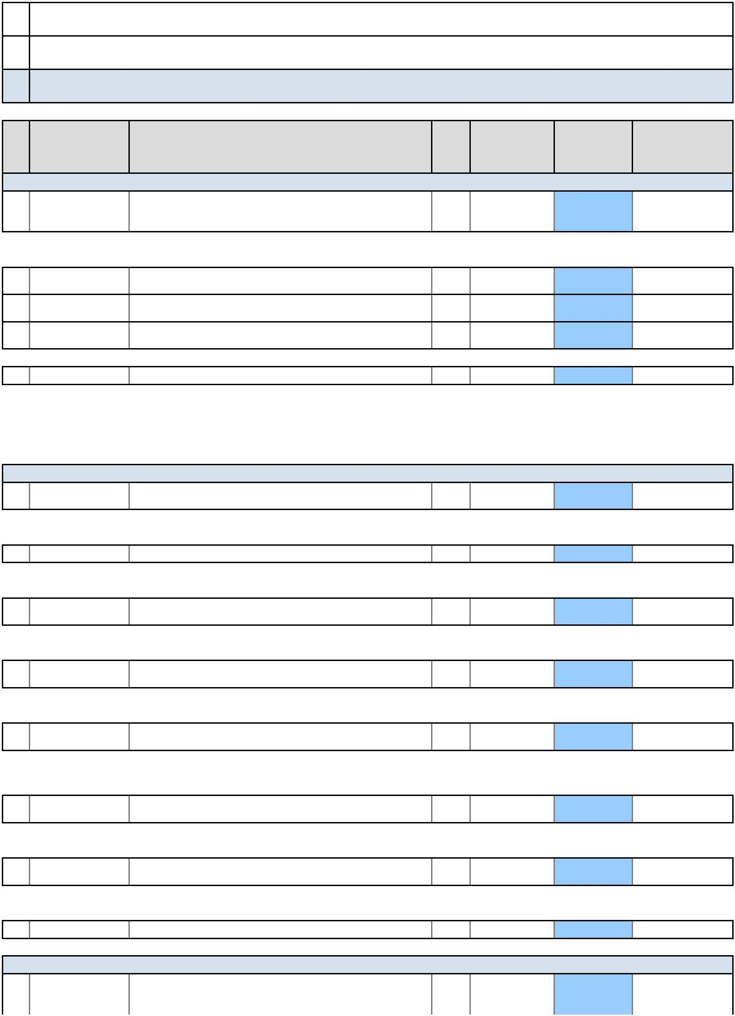

Položkový rozpočet
NKP zámek Červené Poříčí - úprava okolí oranžerie v zámeckém parku - SCHODIŠTĚ A
ČÁST TERÉN. ÚPRAV
S: 02 CN
O: 01
Areál zámku - park
R: 02
Komunikace u zámku a terénní úpravy (část)
P.č. Číslo položky Název položky
5 69311081 geotextilie netkaná separační, ochranná, filtrační, drenážní m2
PES 300g/m2
MJ Množství
Cena / MJ Celkem
35,00
1
18,98100
664,34
1
1
1
7,0*1,1 :
8,7*1,015 'Přepočtené koeficientem množství :
8,981
18,98100
31,00000
Díl: 5
Komunikace pozemní
Rozebrání dlažeb z lomového kamene kladených na
sucho
100 071,50
1
6 113105111
m2
m2
185,00
195,00
5 735,00
"
dlažba u oranžerie" 11,0 :
"
dlažba u západní fasády severního křídla zámku" 20,0 :
31
31,00000
31,00000
17 564211011
Podklad nebo podsyp ze štěrkopísku ŠP plochy do 100
m2 tl 50 mm
6 045,00
"
dlažba u oranžerie" 11,0 :
"
dlažba u západní fasády severního křídla zámku" 20,0 :
3
1
31,00000
20,00000
18 564732111
19 564762111
20 594111114
Podklad z vibrovaného štěrku VŠ tl 100 mm
"dlažba u západní fasády severního křídla zámku" 20,0 :
m2
m2
m2
198,50
295,00
3 970,00
3 245,00
58 277,00
20
20,00000
11,00000
Podklad z vibrovaného štěrku VŠ tl 200 mm
"dlažba u oranžerie" 11,0 :
11
11,00000
50,50000
Kladení štětové dlažby z lomového kamene s provedením
lože z kameniva těženého
1 154,00
"
"
"
přeskládání dlažby u oranžerie" 11,0 :
nová dlažba u oranžerie" 13,0 :
přeskládání dlažby u západní fasády severního křídla
zámku" 20,0 :
nová dlažba u západní fasády severního křídla zámku"
"
6
5
,5 :
0,5
50,50000
3,74400
2
1 58344003
kamenivo drcené hrubé frakce 63/125
t
2 000,00
211,00
7 488,00
5 591,50
22 599432111
Vyplnění spár dlažby z lomového kamene drobným
kamenivem
m2
26,50000
"
6
"
nová dlažba u západní fasády severního křídla zámku"
,5 :
přeskládaná dlažba u západní fasády severního křídla
zámku" 20,0 :
6,5
Vyplnění spár dlažby z lomového kamene MC se zatřením m2
2
26,50000
24,00000
23 599632111
405,00
9 720,00
"
"
přeskládání dlažby u oranžerie" 11,0 :
nová dlažba u oranžerie" 13,0 :
2
4
24,00000
162,21047
3,75000
Díl: 99
Staveništní přesun hmot
Přesun hmot, pozemní komunikace, kryt dlážděný
57 584,72
2
4 998223011R00
t
355,00
231,00
57 584,72
Díl: 03
Vegetační úpravy
Dovoz vody pro zálivku rostlin za vzdálenost do 1000 m
4 051,50
25 185851121
m3
866,25
"
pro nový štěrkový trávník" :
3,75
3,75000
26 1814113.R
Založení štěrkového trávníku na půdě předem připravené
plochy do 1000 m2 přímým výsevem včetně utažení v
rovině nebo na svahu do 1:5
m2
24,00000
21,00
504,00
Zpracováno programem BUILDpower S, © RTS, a.s.
Stránka 2 z 3
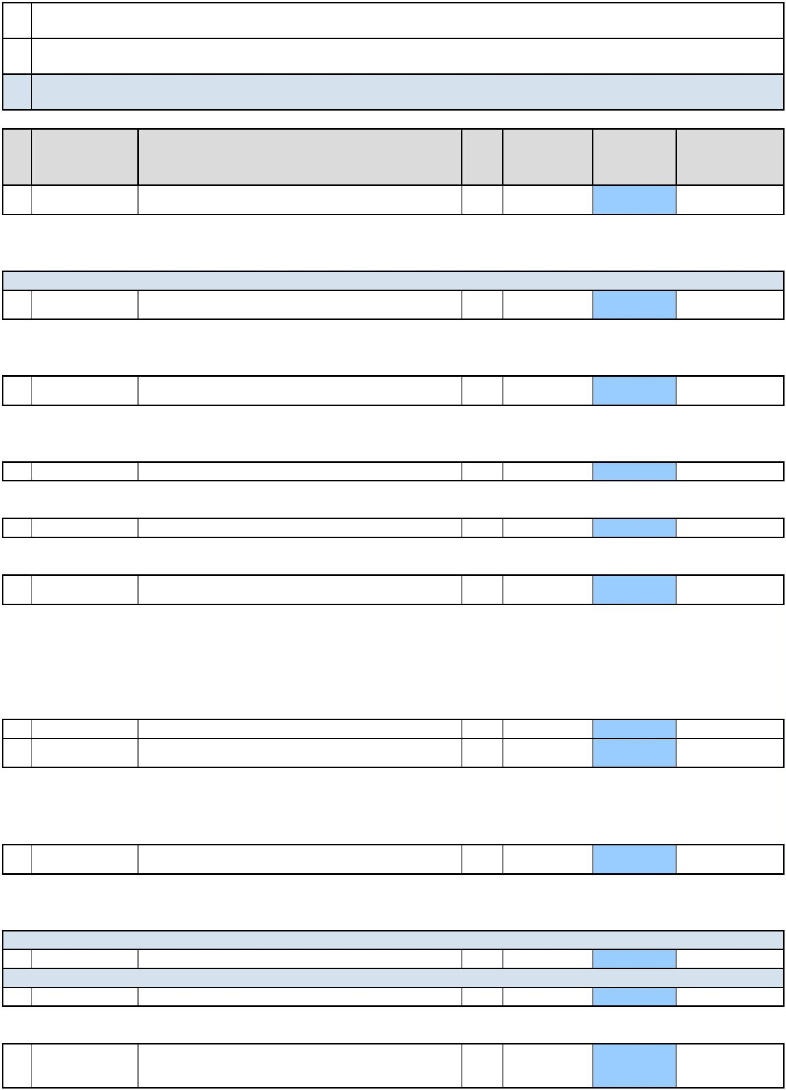

Položkový rozpočet
NKP zámek Červené Poříčí - úprava okolí oranžerie v zámeckém parku - SCHODIŠTĚ A
ČÁST TERÉN. ÚPRAV
S: 02 CN
O: 01
Areál zámku - park
R: 02
Komunikace u zámku a terénní úpravy (část)
P.č. Číslo položky Název položky
trávník" :
MJ Množství
24,00000
Cena / MJ Celkem
550,00
"
24
2
7 0057249.R
8 185803211
osivo směs travní speciál, složení viz TZ kap. 6.11
pro štěrkový trávník" :
Přepočtené koeficientem množství : 75*0,025
Uválcování trávníku v rovině a svahu do 1:5
po štěrkového trávníku" :
kg
1,87500
1 031,25
1 650,00
"
'
1,87500
2
m2
75,00000
22,00
"
7
5
75,00000
36,49200
Díl: 04
Technické prvky
Osazení skrytého zahradního obrubníku kovového zarytím
včetně začištění
ocelová pásovina 100 x 6 mm
20 341,49
2
9 916371215
m
m
215,00
285,00
7 845,78
30 138240.R
26,70000
26,70000
9,79200
9,79200
7 609,50
4 886,21
2
6,7
ocelová pásovina 200 x 6 mm
,792
31 138241.R
m
t
499,00
550,00
9
Díl: 997
Doprava suti a vybouraných hmot
Vodorovná doprava suti a vybouraných hmot do 1 km
2 750,00
2 750,00
32 997231111
5,00000
5,00000
"
převoz 99,0 tun sypaniny z odkopávek" 99,0 :
5
Celkem
310 714,60
Poznámky uchazeče k zadání
Zpracováno programem BUILDpower S, © RTS, a.s.
Stránka 3 z 3
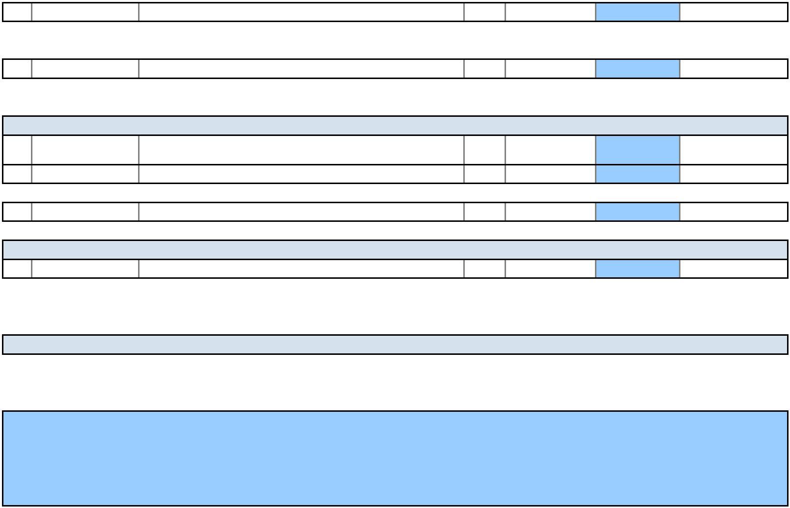

Položkový rozpočet
NKP zámek Červené Poříčí - úprava okolí oranžerie v zámeckém parku - SCHODIŠTĚ A
ČÁST TERÉN. ÚPRAV
S: 02 CN
O: 01
Areál zámku - park
R: 03
Vedlejší rozpočtové náklady
P.č. Číslo položky Název položky
MJ Množství
Cena / MJ Celkem
Díl: VN
Vedlejší náklady
13 000,00
1
2
3
005121 R
Zařízení staveniště
Soubor
Soubor
Soubor
1,00000
10 000,00
1 500,00
1 500,00
10 000,00
1 500,00
1 500,00
005111020R
005122010R
Vytyčení stavby
1,00000
1,00000
Provoz objednatele
Celkem
13 000,00
Poznámky uchazeče k zadání
Zpracováno programem BUILDpower S, © RTS, a.s.
Stránka 1 z 1
